Verdienter Punktgewinn in Sinzig!
SC Rhein-Ahr Sinzig - FSG Bengen/Lantershofen/Birresdorf 1:1 (1:1)
Nach einer sechswöchigen Vorbereitung trat die FSG zu ihrem 1. Meisterschaftsspiel der Saison 2004/2005 beim Meisterschaftsfavoriten SC Rhein-Ahr Sinzig an. Urlaubs- bzw. verletzungsbedingt musste die Mannschaft auf A. Ley, P. Kriechel und J. Riedl verzichten. Durch den großen und insbesondere ausgeglichenen Kader konnten diese Ausfälle allerdings gut kompensiert werden. So sprang am Ende ein hochverdientes 1:1 heraus.
Die ersten 20 Min. waren durch gegenseitiges Abtasten geprägt. Es passierte eigentlich recht wenig. Bei der FSG vermisste man das Engagement und die Laufbereitschaft aus den Vorbereitungsspielen. In dieser Phase spielte sich das Geschehen fast nur im Mittelfeld ab. Und so kam es wie es kommen musste. Mit ihrer ersten Chance ging Sinzig in der 22. Min. mit 1:0 in Führung. Dabei konnte der Sinziger D. Mota nach einer Flanke von Ph. Antwerpen unbedrängt aus 6 m einköpfen. Die FSG ließ dies allerdings unbeeindruckt. Man kam jetzt besser ins Spiel. Dies führte in der 30. Min. auch zum Ausgleich. Nach einem Foulspiel an der Mittellinie brachte Neuzugang S. Reich einen langen Freistoß vor das Sinziger Tor. Mit einem schönen Heber über den Sinziger Schlussmann vollstreckte der zweite Neuzugang
I. Bossauer zum 1:1 – Ausgleich. Nur drei Minuten später hätte G. Gehrmann das 2:1 für die FSG erzielen können. Sein Kopfball aus halblinker Position strich jedoch knapp über das Tor. So blieb es bis zur Pause beim bis dahin gerechten 1:1.
In der 2. Halbzeit sahen die zahlreich mitgereisten Zuschauer eine wesentlich besser spielende FSG. Mit schönen, schnell vorgetragenen, Spielzügen überbrückte man das Mittelfeld und erspielte sich auch einige hochkarätige Torchancen. Der SC Rhein-Ahr Sinzig verlegte sich nur noch aufs kontern, blieb damit aber immer gefährlich. Die Abwehr um Libero B. Thun stand allerdings sicher. In der 55. Min. verzog G. di Cicco nach Flanke von A. Kunze, der an diesem Sonntag bester Spieler auf dem Feld war, nur knapp. A. Kunze düpierte ein ums andere Mal seinen Gegenspieler J. Morales und trieb unermüdlich das Angriffsspiel der FSG an. So war er auch an der nächsten Torchance in der 62. Min. beteiligt. Nachdem er sich auf der linken Außenbahn durchgesetzt hatte, passte er zu S. Reich, der aus 16 m den Ball an die Querlatte schoss. Glück für den SC Sinzig auch in der 68. Min. Ein Freistoß von G. Gehrmann strich knapp am linken Torwinkel vorbei. Kurz vor Schluss hatten beide Mannschaften dann noch die Möglichkeit das Spiel für sich zu entscheiden.
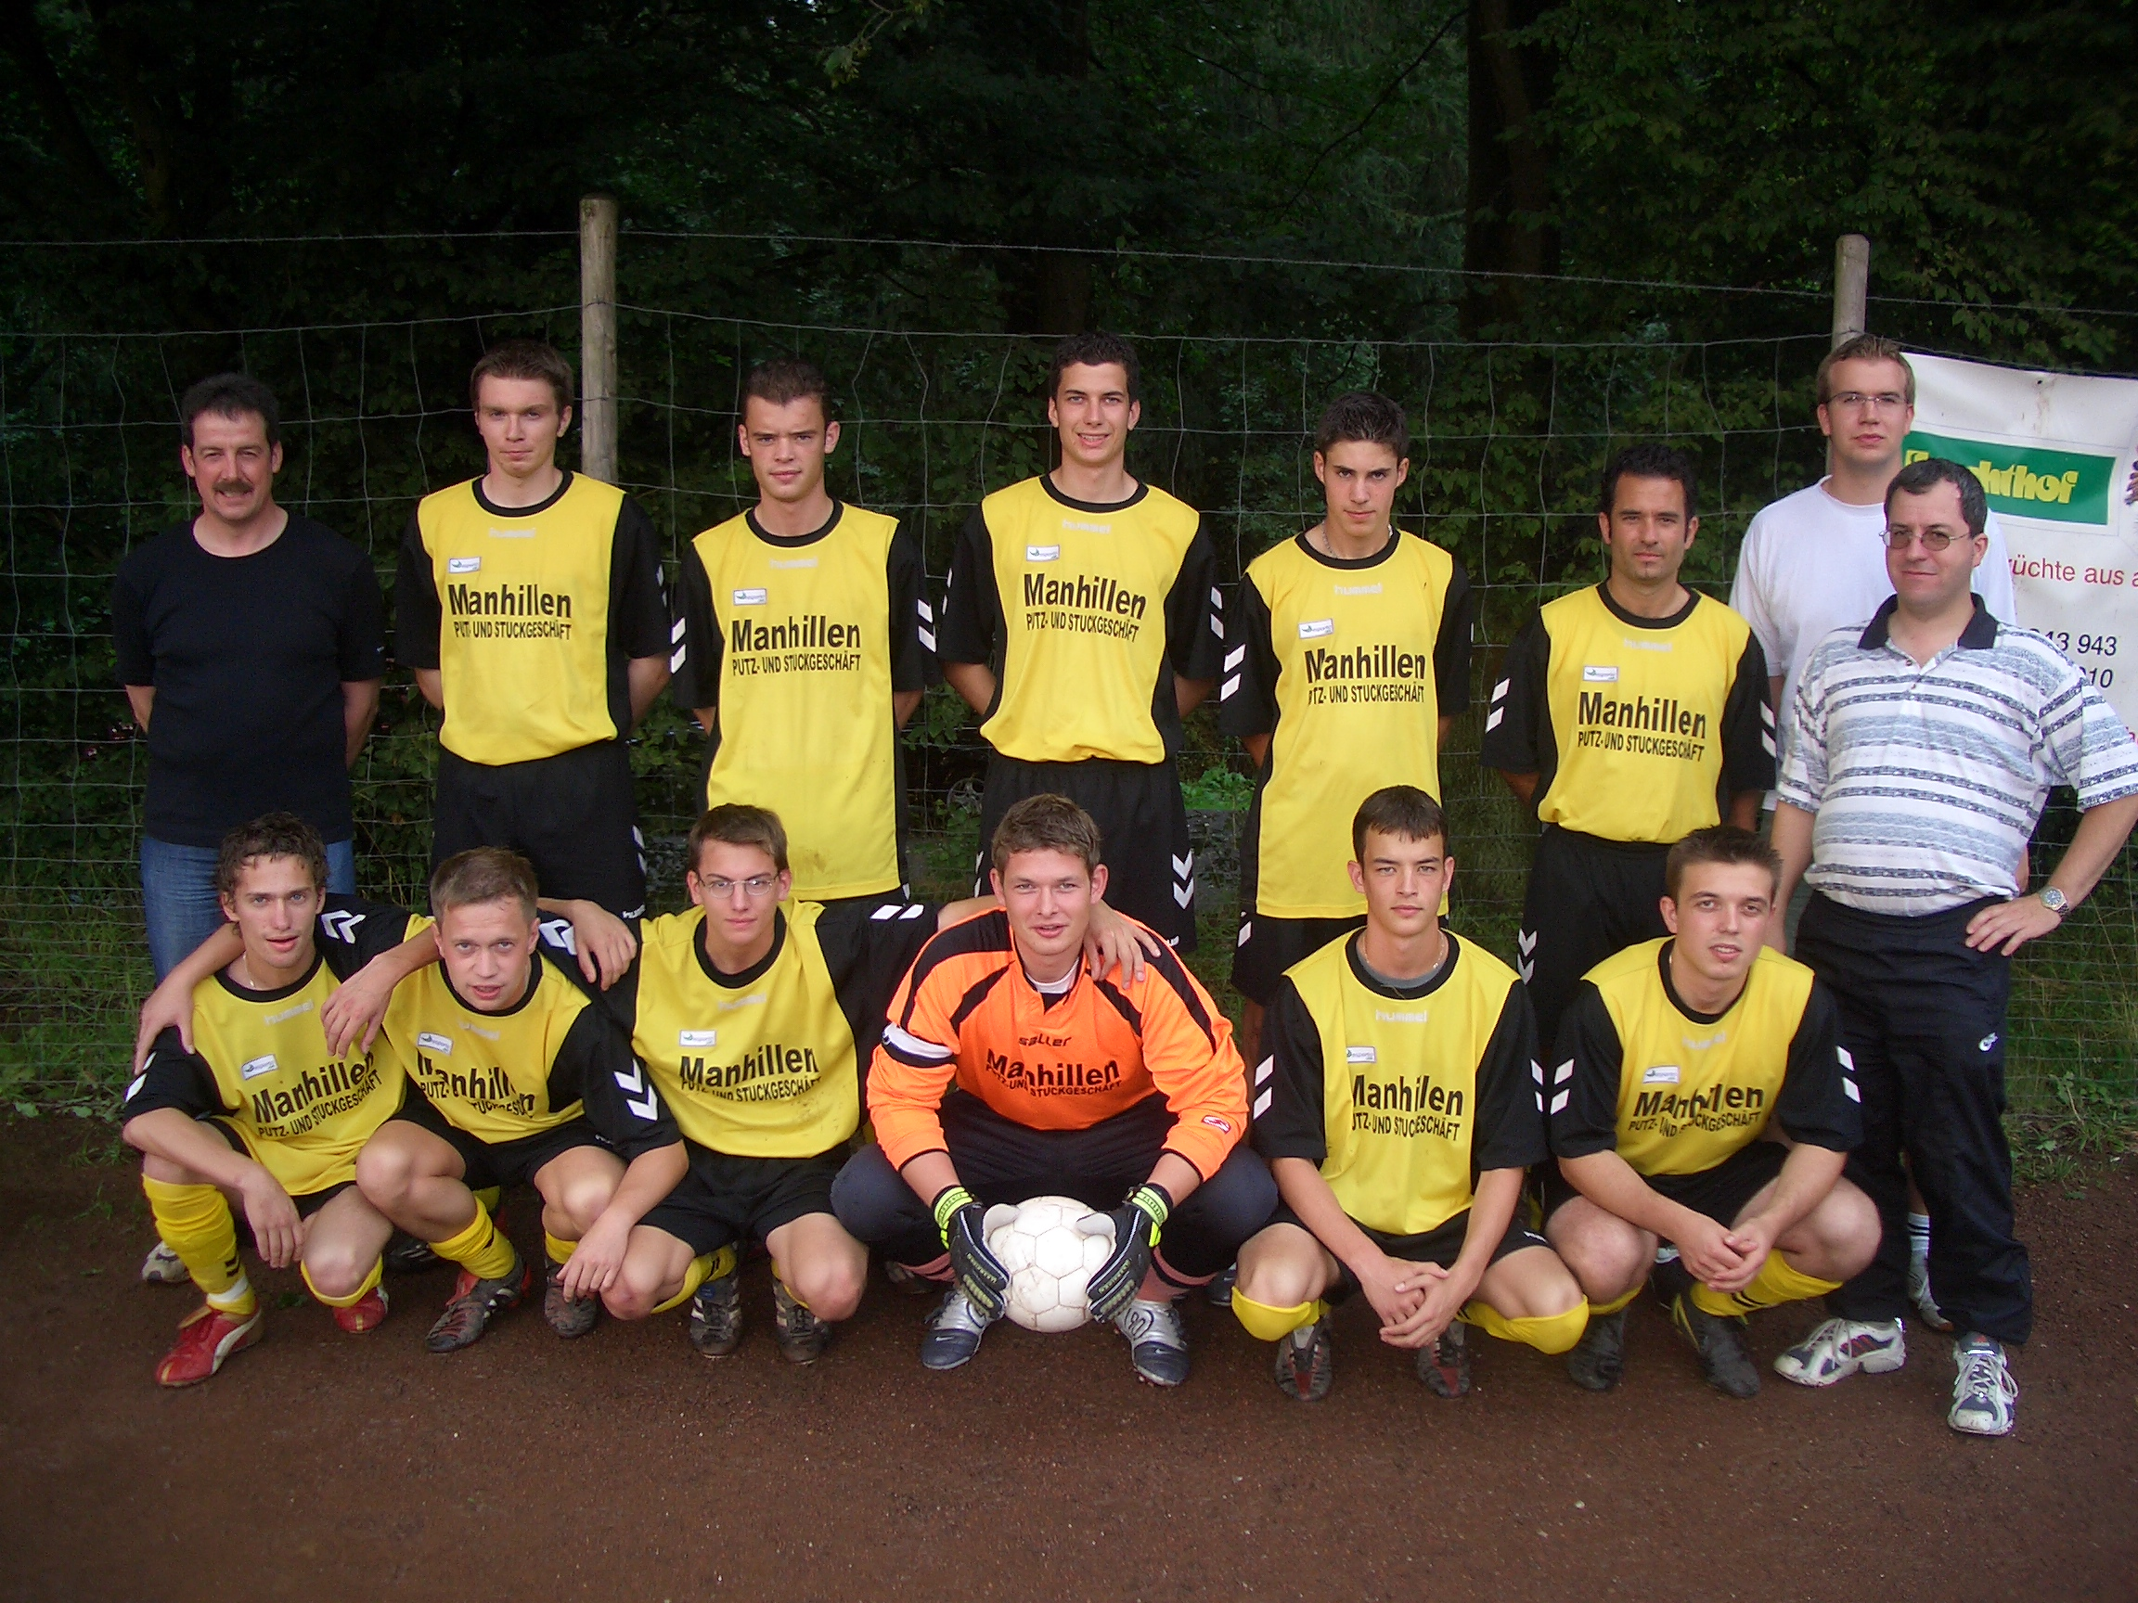
Der dritte Neuzugang D. Breuer schoss in der 88. Min. eine Flanke von G. di Cicco aus kurzer Entfernung in die Arme des Sinziger Schlussmannes.
Zwei Min. später Schrecksekunde für die FSG. Nach einem Foulspiel von I. Uselli an Sinzigs Spielertrainer A. Hilger zeigte der Schiedsrichter auf den Elfmeterpunkt. Den fälligen Elfmeter, geschossen von M. Brötz, hielt S. Fabritius glänzend. Die allerletzte Möglichkeit hatte dann die FSG. Ein Konter über S. Reich und I. Bossauer erreichte G. Gehrmann, der aus 5 m an dem an diesem Tage glänzend aufgelegten Schlussmann der Sinziger scheiterte. So blieb es beim 1:1.
Fazit
Mit einem 1:1 beim Meisterschaftsfavoriten kann man normalerweise zufrieden sein. Aufgrund der Überlegenheit und der zahlreichen hochkarätigen Möglichkeiten in der 2. Halbzeit hätte man allerdings gewinnen müssen. Außerdem verschlief man komplett die erste Halbzeit. Dies darf in den kommenden Spielen nicht passieren. Auf jeden Fall zeigte sich, wie bereits in den Vorbereitungsspielen, dass man die Abgänge von M. Radermacher und Chr. Ley zum BC Ahrweiler bisher gut verkraftet hat.
FSG Bengen/Lantershofen/Birresdorf
S. Fabritius, A. Kunze, D. Breuer, R. Bachem (86. Chr. Sonntag), S. Reich, I. Bossauer, I. Uselli, N. Bossauer, G. Gehrmann, M. Preußner (35. G. di Cicco), B. Thun
Zuschauer: ca. 100
Vorschau
Am Sonntag, den 29.08.2004, 14.30 Uhr, trifft die FSG im ersten Heimspiel in Leimersdorf auf den A-Klassen-Absteiger SG Wassenach/Burgbrohl II.

